REPORT

Gaming Hours vs Academic & Work Performance

Sommario
Sommario 1
1. ANALISI SCENARIO 2
1.1 Contesto 2
1.2 Obiettivo 2
2. IL DATASET 2
2.1 Contenuto 2
3. ANALISI E GESTIONE DELLE CRITICITÀ 3

ANALISI SCENARIO
  - Contesto
Nel panorama socio-economico contemporaneo, la digitalizzazione pervasiva ha radicalmente trasformato le abitudini quotidiane, rendendo l'intrattenimento digitale , e in particolare il settore del gaming, una componente strutturale del tempo libero per ampie fasce della popolazione. Se da un lato i videogiochi rappresentano un potente strumento di svago e socializzazione, dall'altro la letteratura scientifica e il dibattito pubblico sollevano costanti interrogativi riguardo le potenziali ripercussioni che un'esposizione prolungata a tali attività può avere sulle performance cognitive e produttive.
Il presente progetto nasce con l'intento di esplorare questa complessa dinamica. L'obiettivo primario non si limita alla semplice osservazione statistica, ma mira alla costruzione di una soluzione di Machine Learning completa, in grado di modellare matematicamente la relazione intercorrente tra le abitudini di gioco (misurate in termini di frequenza e durata) e il rendimento misurabile in ambito accademico o lavorativo.
Lo studio si propone di superare le analisi superficiali, integrando variabili psicofisiche correlate, come la qualità del sonno, i livelli di stress e la capacità di concentrazione, per determinare se il gaming agisca come un fattore di distrazione (detrimento della performance) o una semplice forma di intrattenimento innocua.
  - Obiettivo
Lo scenario analizzato è stato formulato come un problema di apprendimento supervisionato. Nello specifico, il progetto si concentra sulla predizione del livello di performance individuale (variabile target), sfruttando le feature comportamentali come predittori.
Il task è affrontabile come un approccio di Classificazione, per categorizzare l'individuo in classi di rischio (es. impatto negativo, neutro, positivo), fornendo uno strumento di supporto decisionale immediato.

IL DATASET
Il dataset preso in analisi è “Gaming Hours vs Academic & Work Performance” di Prince Rajak.
(https://www.kaggle.com/datasets/prince7489/gaming-hours-vs-academic-and-work-performance)

Contenuto

Nome Colonna | Descrizione | Tipo di Dato
User_ID | Feature che rappresenta l’identificativo univoco per ogni utente nel dataset. | Stringa
Age | Feature che rappresenta l'età dell'utente. | Intero
Gender | Feature che rappresenta il genere dell'utente (es. Male, Female). | Stringa
Occupation | Feature che rappresenta l'occupazione o lo stato lavorativo dell'utente. | Stringa
Game_Type | Feature che rappresenta il genere di videogioco preferito o più giocato. | Stringa
Daily_Gaming_Hours | Feature che rappresenta il numero medio di ore trascorse a giocare ogni giorno. | Float
Weekly_Gaming_Hours | Feature che rappresenta il numero totale di ore trascorse a giocare in una settimana. | Float
Primary_Gaming_Time | Feature che rappresenta la fascia oraria della giornata in cui l'utente gioca principalmente. | Stringa
Sleep_Hours | Feature che rappresenta il numero medio di ore di sonno per notte. | Float
Stress_Level | Feature che rappresenta la valutazione del livello di stress percepito dall'utente. | Intero
Focus_Level | Feature che rappresenta la valutazione della capacità di concentrazione dell'utente. | Intero
Academic_or_Work_Score | Feature che rappresenta il punteggio o valutazione delle prestazioni in ambito accademico o lavorativo. | Intero
Productivity_Level | Feature che rappresenta la valutazione del livello di produttività generale. | Intero
Performance_Impact | Feature che rappresenta l'impatto percepito del gaming sulle prestazioni complessive. | Stringa

Questo set di dati è artificiale ed esplora la relazione tra le abitudini di gioco quotidiane e settimanali e il loro impatto sulle prestazioni accademiche o sul posto di lavoro. È composto da 1000 righe e 14 feature illustrate prima. Cattura fattori comportamentali chiave come la durata del gioco, il tempo di gioco preferito, le ore di sonno, i livelli di stress, i livelli di concentrazione e i punteggi di produttività.
I dati sono progettati per aiutare analisti, studenti e ricercatori a comprendere come diversi modelli di gioco possano influenzare positivamente, negativamente o neutralmente i risultati delle prestazioni. È adatto per analisi esplorative dei dati (EDA), studi di correlazione, visualizzazione dei dati e attività di apprendimento automatico come classificazione e regressione.

ANALISI E GESTIONE DELLE CRITICITÀ

Data Cleaning
Al fine di migliorare la qualità dei dati presenti nel dataset è necessario effettuare data cleaning, ovvero un controllo sui dati per identificare missing values, outliers oppure classi sbilanciate.

Verifica dei missing values (A)
Nell'ambito della fase di pre-processing dei dati, è stata condotta un'analisi preliminare volta a identificare la presenza di valori mancanti (missing values), la cui gestione è critica per garantire la robustezza del modello.
L'ispezione del dataset Gaming Hours vs Academic and Work Performance, eseguita tramite un programma scritto in python, ha rivelato una completa integrità dei dati. Su un totale di 1.000 istanze e 14 feature analizzate non è stata riscontrata alcuna cella vuota o valore nullo. Questo perché si tratta di un dataset artificiale indicato per possibili ricerche o analisi da parte di ricercatori o studenti.
Di conseguenza, non si è reso necessario applicare tecniche di imputazione (come la sostituzione con media/mediana o l'utilizzo di algoritmi predittivi per i dati mancanti) né strategie di eliminazione delle righe (listwise deletion). Questa caratteristica del dataset ha permesso di preservare l'interezza del campione originale per le fasi successive di analisi esplorativa e modellazione.

Verifica dei duplicati (A) DA POSTICIPARE
A completamento dell'analisi preliminare sulla qualità del dataset, è stata effettuata una verifica volta ad escludere la presenza di record duplicati che potessero introdurre bias nelle stime statistiche o sovra-rappresentare specifiche istanze durante l'addestramento del modello.
L'ispezione ha interessato sia la presenza di righe interamente duplicate sia l'univocità dell'identificativo primario (User_ID). Dato che User ID risulta essere univoco è impossibile la presenza di istanze duplicate all’interno del dataset. Non è stata pertanto necessaria alcuna operazione di deduplica, garantendo che ogni istanza contribuisca equamente alla fase di apprendimento dell'algoritmo.

Verifica degli outliers
Successivamente alla verifica della completezza dei dati, è stata effettuata un'analisi per identificare eventuali outliers (valori anomali) che potessero distorcere le prestazioni del modello o indicare errori di misurazione.
Per il rilevamento, è stato utilizzato il metodo dell'intervallo interquartile (IQR - Interquartile Range) e con l’ispezione dei boxplot. L'analisi ha evidenziato che la distribuzione dei dati rientra interamente nei limiti statistici attesi:
- Le ore di gioco giornaliere (Daily_Gaming_Hours) variano da 0.5 a 6.0, un range plausibile per il contesto dello studio.
- Le ore di sonno (Sleep_Hours) sono comprese tra 4.5 e 8.5, senza estremi fisiologicamente impossibili.
- I punteggi di performance e i livelli di stress mostrano una dispersione coerente senza picchi isolati.
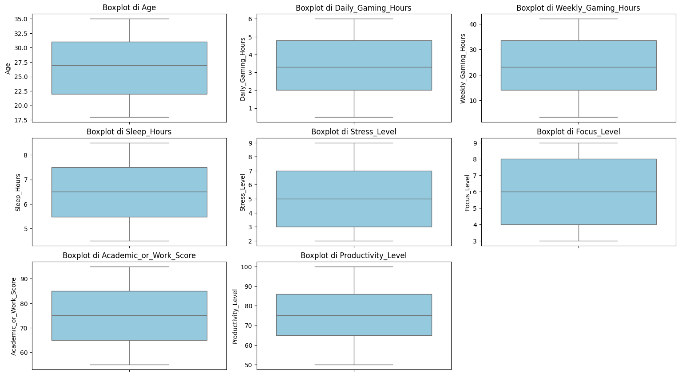
- Colonna 'Age': 0 outlier rilevati.
- Colonna 'Daily_Gaming_Hours': 0 outlier rilevati.
- Colonna 'Weekly_Gaming_Hours': 0 outlier rilevati.
- Colonna 'Sleep_Hours': 0 outlier rilevati.
- Colonna 'Stress_Level': 0 outlier rilevati.
- Colonna 'Focus_Level': 0 outlier rilevati.
- Colonna 'Academic_or_Work_Score': 0 outlier rilevati.
- Colonna 'Productivity_Level': 0 outlier rilevati.

Analisi della variabile target
La variabile target individuata per lo studio è Performance_Impact, una variabile categorica che descrive l'effetto delle abitudini di gioco sulle prestazioni (scolastiche o lavorative) classificandolo in tre livelli: Positive, Neutral e Negative.
Dall'analisi esplorativa della distribuzione delle classi, è emerso che il dataset presenta un evidente sbilanciamento delle classi. La classe "Neutral" risulta essere la maggioritaria, con una frequenza significativamente più alta rispetto alle classi "Positive" e "Negative". Questo porterebbe il modello a sviluppare un bias per cui verrebbe maggiormente predetto il valore neutral, sfavorendo la predizione delle classi minoritarie “Positive” e “Negative”.

Di conseguenza, per la valutazione del modello non sarà sufficiente affidarsi alla sola Accuracy, ma sarà fondamentale monitorare metriche che tengano conto dello sbilanciamento, come Precision, Recall e F1-Score (in particolare la Macro-average o Weighted-average). Inoltre, in fase di preprocessing, potrebbe essere necessario applicare tecniche di ri-bilanciamento dei dati, come il campionamento stratificato (Stratified Split) o tecniche di oversampling (es. SMOTE), per migliorare la capacità del modello di generalizzare su tutte le classi.

Matrice di correlazione delle variabili(c)
Di seguito possiamo osservare la matrice di correlazione delle variabili, uno strumento
statistico utilizzato per misurare le correlazioni tra due variabili in un dataset
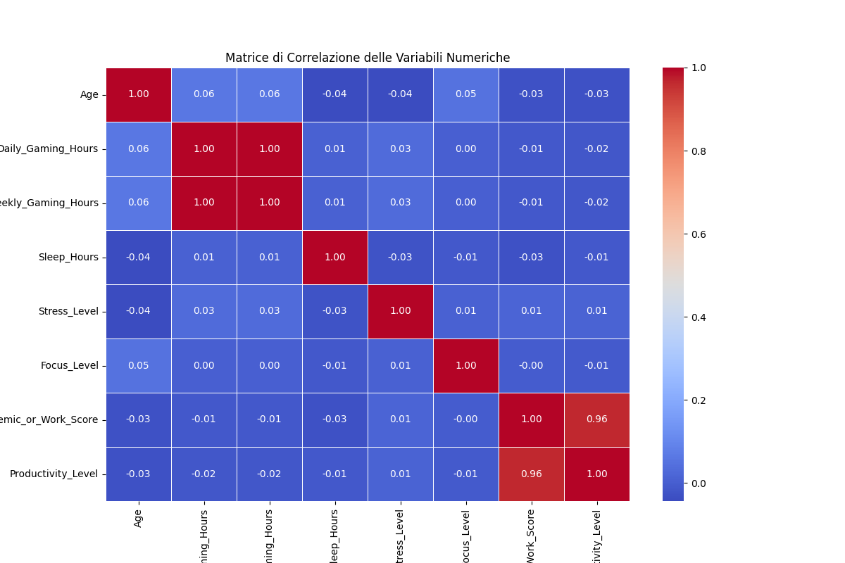
La matrice ci permette di capire e osservare i pattern e le relazioni tra le varie
feature, in modo tale da capire e scegliere in maniera efficace le feature migliori per
la classificazioni e quali invece danno informazioni ridondanti.

